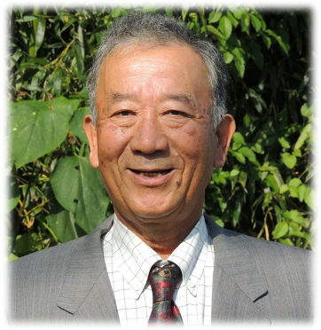
甲良民報
2013年10月 号外2
発行責任：日本共産党甲良町支部
代表：西澤伸明 甲良町在士463
Tel.Fax38-4949
日本共産党甲良町支部が見解を発表しましたので紹介します。
利権・不正の町政への
逆もどりはごめんです。
「もう、以前のような利権・不正がまかり通る町政への逆もどりはごめんや」「もっと住みよい甲良町にするために議員は努力すべきでは」･･･このような声を多く聞かせていただきました。
今回の補欠選挙は、解職請求署名の成立によって、盗水議員が辞職に追い込まれ、欠員が生じたため、町長選挙にあわせて実施されるものです。
松元さんは、「町民みんなの財産である水道水をバイパス管から盗むなんてことを平気で実行していた議員には本当に怒りをおぼえました。その議員の解職請求署名が２８０１筆も寄せられ、町民の良識が発揮され、とてもうれしく思いました。不正のない公平な町、命とくらしが大切にされる町政へとの流れをさらに強めたい」と話しています。
「いのち・くらし守る町政」が前進するようがんばります。みなさんのご支援よろしくお願いします。
松元たけし氏の略歴
1945年生まれ、68歳、会社員。党甲良町くらし福祉対策委員長。2005年定年退職後大阪から甲良町に移住、同年の町長選挙に立候補。この間、「Ｋモール前交差点に信号機を」求める署名運動、盗水議員の解職請求署名運動を推進。甲良・9条を守る会会員。趣味は歴史散策、読書、サイクリング。家族は妻、池寺547在住。

